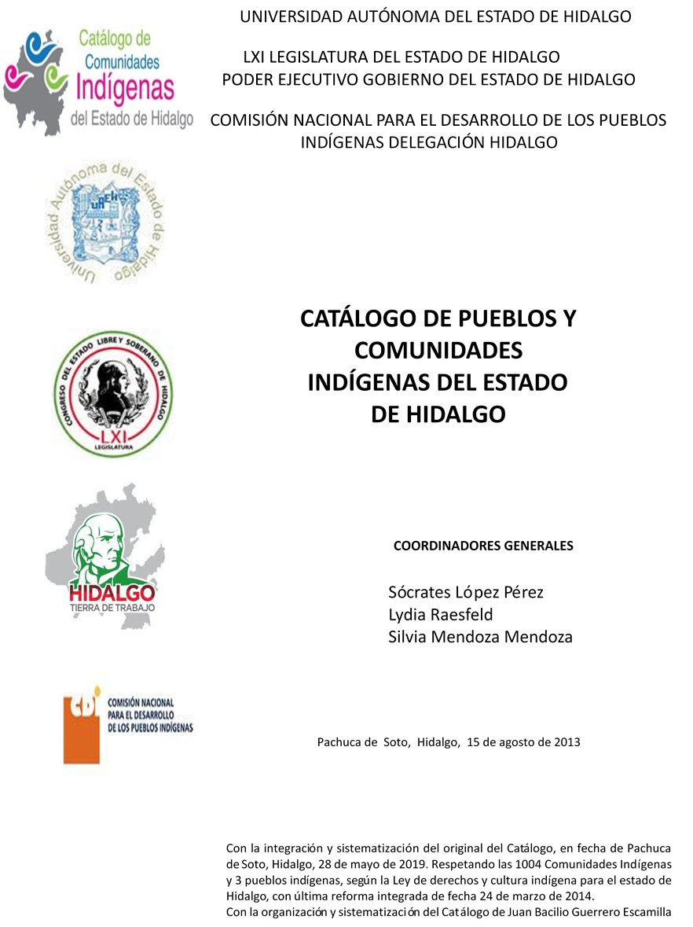

La Reforma
CCIEH: HGOTPG016

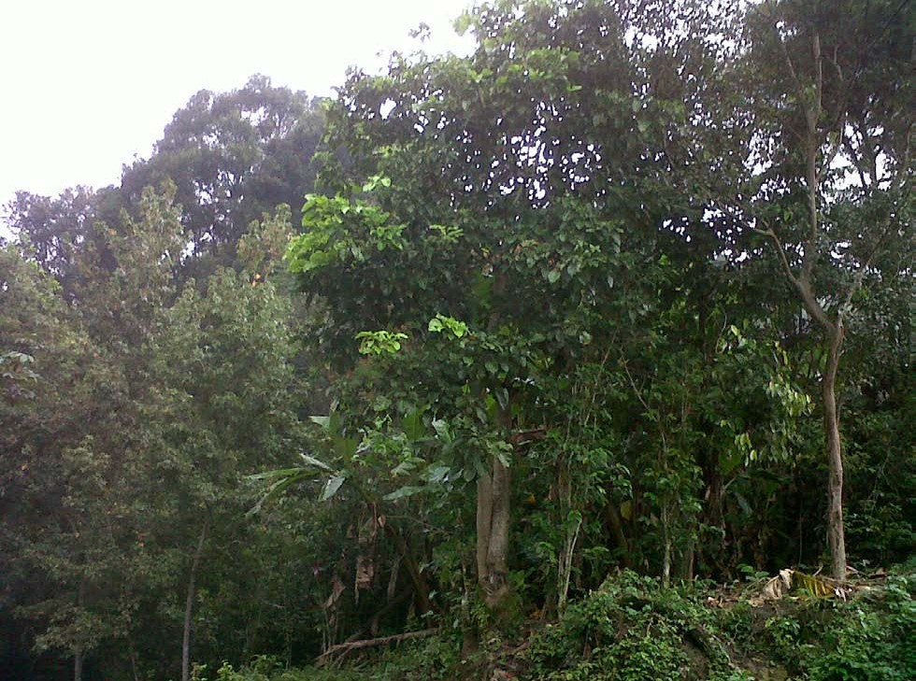
Almolo (San Isidro): 130620117 La Reforma: 130620020

DICTAMEN

Después de analizar la información proveniente del instrumento de levantamiento de información aplicado (cédula) en las localidades seleccionadas (por haber cumplido los requisitos de contar con más de cien habitantes y que mantuvieran un índice superior a la media nacional de Hablantes de Lengua Indígena) y de la ponderación de las variables que se consideraron en la metodología de este estudio, el equipo académico de este proyecto considera que la comunidad de La Reforma del Municipio de Tepehuacán de Guerrero, que integra las localidades de Almolo (San Isidro), con clave INEGI 130620117 y La Reforma, con clave INEGI 130620020 reúne las estructuras sociales y culturales para ser considerada como INDÍGENA y ser incluida en el Catálogo de Comunidades Indígenas del Estado de Hidalgo con la clave HGOTPG016.

La Reforma presenta una estructura organizativa basada en sistemas de cargos y la toma de decisiones en Asamblea Comunitaria, a partir de la cual son elegidas las autoridades locales como el Delegado, Auxiliares y comités.

El trabajo colectivo se refuerza a través de la faena, actividad por la que se renueva la membrecía.

En la resolución de conflictos intervienen elementos de diálogo, castigos y multas, que devienen de esquemas morales y acuerdos no escritos que permiten mantener el orden.

Con un 79 por ciento de hablantes de la lengua náhuatl en la localidad de Almolo (San Iisdro) y un 81 por ciento de la misma categoría en la localidad de La Reforma se revitaliza de forma cotidiana y en distintos espacios el uso de la lengua, lo que implica una forma específica de transmitir valores y normas que rigen a los habitantes y que permean la vida comunitaria.

Si bien hay prácticas culturales que se han desvanecido, hay aquellas que conserva su carácter cohesionador y de revitalización, por ejemplo las fiestas, la medicina tradicional (para dicha práctica tienen lugar los médicos tradicionales que atienden “enfermedades culturales” y fisiológicas) y el sentido de arraigo a la tierra reflejado en la relación existente entre el cultivo de milpa y ritos agrícolas.

La identidad indígena de esta localidad se encuentra parcialmente en la manifestación de las prácticas culturales y la organización comunitaria basada en “usos y costumbres”.

Almolo (San Isidro), Tepehuacán de Guerrero.
 |  | Resumen
 | Clave CCIEH | HGOTPG016
 | Clave INEGI | 130620117
PRIORIDAD Y CATEGORÍA | MÍNIMO | TOTAL
PRIORIDAD Y CATEGORÍA | REQUERIDO | OBTENIDO
1- Hablantes de lengua indígena * | 6.5% | 79.3%
2- Territorio | 30.0% | 100.0%
3- Autoridad tradicional | 10.0% | 20.0%
4- Asamblea comunitaria | 100.0% | 100.0%
5- Comités internos tradicional | 25.0% | 75.0%
6- Autoadscripción | 100.0% | 100.0%
7- Usos y Costumbres para resolver sus conflictos | 20.0% | 100.0%
8- Trabajo comunitario | 100.0% | 100.0%
9- Medicina Tradicional | 25.0% | 100.0%
10- Parteras tradicionales | 100.0% | 0.0%
11- Médicos tradicionales | 25.0% | 75.0%
12- Fiestas del pueblo: Patronal, santos, carnaval, agrícola o climática | 25.0% | 75.0%
13- Relación del ciclo económico con ceremonias | 100.0% | 100.0%
14- Lugares sagrados (cerros, cuevas, piedras…) | 25.0% | 25.0%
15- Música (tradicional, costumbre | 100.0% | 100.0%
16- Danza | 100.0% | 0.0%
17- Leyendas y creencias | 25.0% | 50.0%
18- Vestimenta tradicional | 100.0% | 0.0%
19- Artesanías | 25.0% | 0.0%
20- Origen | 10.0% | 60.0%
21- Reglamentos y/o acuerdos | 100.0% | 100.0%
22- Patrimonio comunitario | 25.0% | 50.0%
*% de PHLI Nacional (INEGI, 2010)
Elaboración: Universidad Autónoma del Estado de Hidalgo con datos del Catálogo de Comuniades Indígenas del Estado de Hidalgo.
Agosto 2013

Almolo (San Isidro), Tepehuacán de Guerrero.
Clave CCIEH HGOTPG016 Clave INEGI 130620117

PRIORIDAD Y CATEGORÍA | ELEMENTOS CULTURALES | PARCIAL OBTENIDO | TOTAL OBTENIDO
1- Hablantes de lengua indígena * | % HLI INEGI | 79% | 79.3%
2- Territorio | Asentamiento y pertenencia a región geocultural (30%) | 30% | 100.0%
2- Territorio | Panteón-cementerio (15%) | 15% | 100.0%
2- Territorio | Fuente de agua (10%) | 10% | 100.0%
2- Territorio | Siembra o potrero (10%) | 10% | 100.0%
2- Territorio | Lugar de culto (15%) | 15% | 100.0%
2- Territorio | Delegación (10%) | 10% | 100.0%
2- Territorio | Espacios comunes (10%) | 10% | 100.0%
3- Autoridad tradicional | Consejo (40%) | 0% | 20.0%
3- Autoridad tradicional | Mayordomo (30%) | 0% | 20.0%
3- Autoridad tradicional | Delegado (10%) + (10%) si lo denominan en lengua indígena, total (20%) | 10% | 20.0%
3- Autoridad tradicional | Auxiliares (10%) | 10% | 20.0%
4- Asamblea comunitaria | Si (100%) No (0%) | 100% | 100.0%
5- Comités internos tradicional | Comité A (25%) | 25% | 75.0%
5- Comités internos tradicional | Comité B (25%) | 25% | 75.0%
5- Comités internos tradicional | Comité C (25%) | 25% | 75.0%
5- Comités internos tradicional | Comité D (25%) | 0% | 75.0%
6- Autoadscripción | Si (100%) No (0%) | 100% | 100.0%
7- Usos y costumbres para resolver sus conflictos | Resolución de faltas y delitos al interior (40%) | 40% | 100.0%
7- Usos y costumbres para resolver sus conflictos | Autoridad comunitaria que resuelve (40%) | 40% | 100.0%
7- Usos y costumbres para resolver sus conflictos | Espacio reclusión (20%) | 20% | 100.0%
8- Trabajo comunitario | Si (100%) No (0%) | 100% | 100.0%
9- Medicina Tradicional | Enfermedad cultural A (25%) | 25% | 100.0%
9- Medicina Tradicional | Enfermedad cultural B (25%) | 25% | 100.0%
9- Medicina Tradicional | Enfermedad cultural C (25%) | 25% | 100.0%
9- Medicina Tradicional | Enfermedad cultural D (25%) | 25% | 100.0%
10- Parteras tradicionales | Si (100%) No (0%) | 0% | 0.0%
11- Médicos tradicionales (Excepto partera) | Médico tradicional A (25%) | 25% | 75.0%
11- Médicos tradicionales (Excepto partera) | Médico tradicional B (25%) | 25% | 75.0%
11- Médicos tradicionales (Excepto partera) | Médico tradicional C (25%) | 25% | 75.0%
11- Médicos tradicionales (Excepto partera) | Médico tradicional D (25%) | 0% | 75.0%
12- Fiestas del pueblo: Patronal, santos, carnaval, agrícola o climática | Fiesta A (25%) | 25% | 75.0%
 | Fiesta B (25%) | 25% | 75.0%
 | Fiesta C (25%) | 25% | 75.0%
 | Fiesta D (25%) | 0% | 75.0%
13- Relación del ciclo económico con ceremonias | Si (100%) No (0%) | 100% | 100.0%
14- Lugares sagrados (cerros, cuevas, piedras…) | Lugar sagrado A (25%) | 25% | 25.0%
14- Lugares sagrados (cerros, cuevas, piedras…) | Lugar sagrado B (25%) | 0% | 25.0%
14- Lugares sagrados (cerros, cuevas, piedras…) | Lugar sagrado C (25%) | 0% | 25.0%
14- Lugares sagrados (cerros, cuevas, piedras…) | Lugar sagrado D (25%) | 0% | 25.0%
15- Música (tradicional, costumbre) | Si (100%) No (0%) | 100% | 100.0%
16- Danza | Si (100%) No (0%) | 0% | 0.0%
17- Leyendas y creencias | Leyenda o creencia A (25%) | 25% | 50.0%
17- Leyendas y creencias | Leyenda o creencia B (25%) | 25% | 50.0%
17- Leyendas y creencias | Leyenda o creencia C (25%) | 0% | 50.0%
17- Leyendas y creencias | Leyenda o creencia D (25%) | 0% | 50.0%
18- Vestimenta tradicional | Si (100%) No (0%) | 0% | 0.0%
19- Artesanías | Artesania A (25%) | 0% | 0.0%
19- Artesanías | Artesania B (25%) | 0% | 0.0%
19- Artesanías | Artesania C (25%) | 0% | 0.0%
19- Artesanías | Artesania D (25%) | 0% | 0.0%
20- Origen | Por cada año (0.5%) máximo 50% | 50% | 60.0%
20- Origen | Mito fundacional (25%) | 0% | 60.0%
20- Origen | Hecho colectivo A (5%) | 5% | 60.0%
20- Origen | Hecho colectivo B (5%) | 5% | 60.0%
20- Origen | Hecho colectivo C (5%) | 0% | 60.0%
20- Origen | Hecho colectivo D (5%) | 0% | 60.0%
20- Origen | Hecho colectivo E (5%) | 0% | 60.0%
21- Reglamentos y/o acuerdos | Si (100%) No (0%) | 100% | 100.0%
22- Patrimonio comunitario | Patrimonio A (25%) | 25% | 50.0%
22- Patrimonio comunitario | Patrimonio B (25%) | 25% | 50.0%
22- Patrimonio comunitario | Patrimonio C (25%) | 0% | 50.0%
22- Patrimonio comunitario | Patrimonio D (25%) | 0% | 50.0%
*% de PHLI Nacional (INEGI, 2010)

s
Almolo (San Isidro), Tepehuacán de Guerrero.
Clave CCIEH | HGOTPG016
Clave INEGI  1- Hablantes de lengua indígena *  100% 2- Territorio  22- Patrimonio comunitario 3- Autoridad tradicional  80%  21- Reglamentos y/o acuerdos 4- Asamblea comunitaria  60%  20- Origen 5- Comités interno  40%  19- Artesanías 20% 6- Autoads  0%  18- Vestimenta tradicional 7- Usos y  17- Leyendas y creencias 8- Trabajo com  16- Danza 9- Medicina Tradicional  15- Música (tradicional, costumbre 10- Parteras tradicionales  14- Lugares sagrados (cerros, cuevas, 11- Médicos tradicionales  piedras…)  13- Relación del ciclo económico con 12- Fiestas del pueblo: Patronal, santos, ceremonias carnaval, agrícola o climática  OBTENIDO | 130620117  s tradicional  cripción  Costumbres para resolver su conflictos  unitario  REQUERIDO
*% de PHLI Nacional (INEGI, 2010)
Elaboración: Universidad Autónoma del Estado de Hidalgo con datos del Catálogo de Comuniades Indígenas del Estado de Hidalgo. Agosto 2013

La Reforma, Tepehuacán de Guerrero.
 |  | Resumen
 | Clave CCIEH | HGOTPG016
 | Clave INEGI | 130620020
PRIORIDAD Y CATEGORÍA | MÍNIMO | TOTAL
PRIORIDAD Y CATEGORÍA | REQUERIDO | OBTENIDO
1- Hablantes de lengua indígena * | 6.5% | 80.7%
2- Territorio | 30.0% | 100.0%
3- Autoridad tradicional | 10.0% | 30.0%
4- Asamblea comunitaria | 100.0% | 100.0%
5- Comités internos tradicional | 25.0% | 75.0%
6- Autoadscripción | 100.0% | 100.0%
7- Usos y Costumbres para resolver sus conflictos | 20.0% | 100.0%
8- Trabajo comunitario | 100.0% | 100.0%
9- Medicina Tradicional | 25.0% | 75.0%
10- Parteras tradicionales | 100.0% | 100.0%
11- Médicos tradicionales | 25.0% | 75.0%
12- Fiestas del pueblo: Patronal, santos, carnaval, agrícola o climática | 25.0% | 100.0%
13- Relación del ciclo económico con ceremonias | 100.0% | 100.0%
14- Lugares sagrados (cerros, cuevas, piedras…) | 25.0% | 0.0%
15- Música (tradicional, costumbre | 100.0% | 100.0%
16- Danza | 100.0% | 0.0%
17- Leyendas y creencias | 25.0% | 75.0%
18- Vestimenta tradicional | 100.0% | 0.0%
19- Artesanías | 25.0% | 0.0%
20- Origen | 10.0% | 100.0%
21- Reglamentos y/o acuerdos | 100.0% | 100.0%
22- Patrimonio comunitario | 25.0% | 50.0%
*% de PHLI Nacional (INEGI, 2010)
Elaboración: Universidad Autónoma del Estado de Hidalgo con datos del Catálogo de Comuniades Indígenas del Estado de Hidalgo.
Agosto 2013

 | La Reforma, Tepehuacán de Guerrero.
 |  | Clave CCIEH | HGOTPG016
 |  | Clave INEGI | 130620020
PRIORIDAD Y CATEGORÍA | ELEMENTOS CULTURALES | PARCIAL OBTENIDO | TOTAL OBTENIDO
1- Hablantes de lengua indígena * | % HLI INEGI | 81% | 80.7%
2- Territorio | Asentamiento y pertenencia a región geocultural (30%) | 30% | 100.0%
2- Territorio | Panteón-cementerio (15%) | 15% | 100.0%
2- Territorio | Fuente de agua (10%) | 10% | 100.0%
2- Territorio | Siembra o potrero (10%) | 10% | 100.0%
2- Territorio | Lugar de culto (15%) | 15% | 100.0%
2- Territorio | Delegación (10%) | 10% | 100.0%
2- Territorio | Espacios comunes (10%) | 10% | 100.0%
3- Autoridad tradicional | Consejo (40%) | 0% | 30.0%
3- Autoridad tradicional | Mayordomo (30%) | 0% | 30.0%
3- Autoridad tradicional | Delegado (10%) + (10%) si lo denominan en lengua indígena, total (20%) | 20% | 30.0%
3- Autoridad tradicional | Auxiliares (10%) | 10% | 30.0%
4- Asamblea comunitaria | Si (100%) No (0%) | 100% | 100.0%
5- Comités internos tradicional | Comité A (25%) | 25% | 75.0%
5- Comités internos tradicional | Comité B (25%) | 25% | 75.0%
5- Comités internos tradicional | Comité C (25%) | 25% | 75.0%
5- Comités internos tradicional | Comité D (25%) | 0% | 75.0%
6- Autoadscripción | Si (100%) No (0%) | 100% | 100.0%
7- Usos y costumbres para resolver sus conflictos | Resolución de faltas y delitos al interior (40%) | 40% | 100.0%
7- Usos y costumbres para resolver sus conflictos | Autoridad comunitaria que resuelve (40%) | 40% | 100.0%
7- Usos y costumbres para resolver sus conflictos | Espacio reclusión (20%) | 20% | 100.0%
8- Trabajo comunitario | Si (100%) No (0%) | 100% | 100.0%
9- Medicina Tradicional | Enfermedad cultural A (25%) | 25% | 75.0%
9- Medicina Tradicional | Enfermedad cultural B (25%) | 25% | 75.0%
9- Medicina Tradicional | Enfermedad cultural C (25%) | 25% | 75.0%
9- Medicina Tradicional | Enfermedad cultural D (25%) | 0% | 75.0%
10- Parteras tradicionales | Si (100%) No (0%) | 100% | 100.0%
11- Médicos tradicionales (Excepto partera) | Médico tradicional A (25%) | 25% | 75.0%
11- Médicos tradicionales (Excepto partera) | Médico tradicional B (25%) | 25% | 75.0%
11- Médicos tradicionales (Excepto partera) | Médico tradicional C (25%) | 25% | 75.0%
11- Médicos tradicionales (Excepto partera) | Médico tradicional D (25%) | 0% | 75.0%
12- Fiestas del pueblo: Patronal, santos, carnaval, agrícola o climática | Fiesta A (25%) | 25% | 100.0%
 | Fiesta B (25%) | 25% | 100.0%
 | Fiesta C (25%) | 25% | 100.0%
 | Fiesta D (25%) | 25% | 100.0%
13- Relación del ciclo económico con ceremonias | Si (100%) No (0%) | 100% | 100.0%
14- Lugares sagrados (cerros, cuevas, piedras…) | Lugar sagrado A (25%) | 0% | 0.0%
14- Lugares sagrados (cerros, cuevas, piedras…) | Lugar sagrado B (25%) | 0% | 0.0%
14- Lugares sagrados (cerros, cuevas, piedras…) | Lugar sagrado C (25%) | 0% | 0.0%
14- Lugares sagrados (cerros, cuevas, piedras…) | Lugar sagrado D (25%) | 0% | 0.0%
15- Música (tradicional, costumbre) | Si (100%) No (0%) | 100% | 100.0%
16- Danza | Si (100%) No (0%) | 0% | 0.0%
17- Leyendas y creencias | Leyenda o creencia A (25%) | 25% | 75.0%
17- Leyendas y creencias | Leyenda o creencia B (25%) | 25% | 75.0%
17- Leyendas y creencias | Leyenda o creencia C (25%) | 25% | 75.0%
17- Leyendas y creencias | Leyenda o creencia D (25%) | 0% | 75.0%
18- Vestimenta tradicional | Si (100%) No (0%) | 0% | 0.0%
19- Artesanías | Artesania A (25%) | 0% | 0.0%
19- Artesanías | Artesania B (25%) | 0% | 0.0%
19- Artesanías | Artesania C (25%) | 0% | 0.0%
19- Artesanías | Artesania D (25%) | 0% | 0.0%
20- Origen | Por cada año (0.5%) máximo 50% | 50% | 100.0%
20- Origen | Mito fundacional (25%) | 25% | 100.0%
20- Origen | Hecho colectivo A (5%) | 5% | 100.0%
20- Origen | Hecho colectivo B (5%) | 5% | 100.0%
20- Origen | Hecho colectivo C (5%) | 5% | 100.0%
20- Origen | Hecho colectivo D (5%) | 5% | 100.0%
20- Origen | Hecho colectivo E (5%) | 5% | 100.0%
21- Reglamentos y/o acuerdos | Si (100%) No (0%) | 100% | 100.0%
22- Patrimonio comunitario | Patrimonio A (25%) | 25% | 50.0%
22- Patrimonio comunitario | Patrimonio B (25%) | 25% | 50.0%
22- Patrimonio comunitario | Patrimonio C (25%) | 0% | 50.0%
22- Patrimonio comunitario | Patrimonio D (25%) | 0% | 50.0%
*% de PHLI Nacional (INEGI, 2010)

s
La Reforma, Tepehuacán de Guerrero.
Clave CCIEH | HGOTPG016
Clave INEGI  1- Hablantes de lengua indígena *  100% 2- Territorio  22- Patrimonio comunitario 3- Autoridad tradicional  80%  21- Reglamentos y/o acuerdos 4- Asamblea comunitaria  60%  20- Origen 5- Comités interno  40%  19- Artesanías 20% 6- Autoads  0%  18- Vestimenta tradicional 7- Usos y  17- Leyendas y creencias 8- Trabajo com  16- Danza 9- Medicina Tradicional  15- Música (tradicional, costumbre 10- Parteras tradicionales  14- Lugares sagrados (cerros, cuevas, 11- Médicos tradicionales  piedras…)  13- Relación del ciclo económico con 12- Fiestas del pueblo: Patronal, santos, ceremonias carnaval, agrícola o climática  OBTENIDO | 130620020  s tradicional  cripción  Costumbres para resolver su conflictos  unitario  REQUERIDO
*% de PHLI Nacional (INEGI, 2010)
Elaboración: Universidad Autónoma del Estado de Hidalgo con datos del Catálogo de Comuniades Indígenas del Estado de Hidalgo. Agosto 2013

